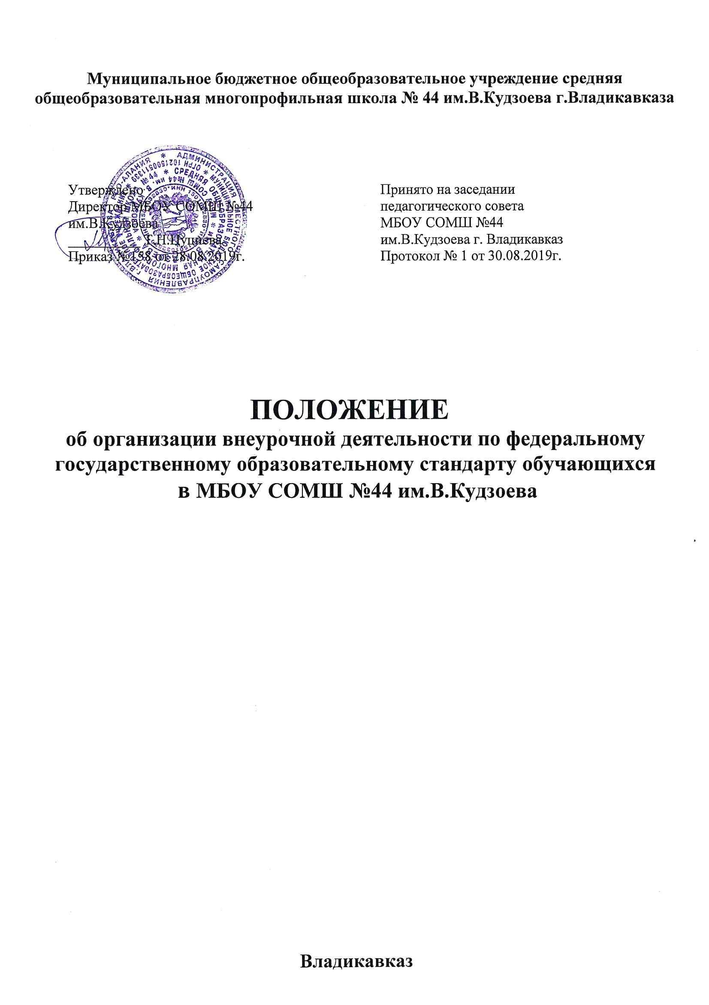
1. Общие положения.

1.1. Положение об организации внеурочной деятельности по федеральному государственному образовательному стандарту обучающихся в МБОУ СОМШ №44 им.В.Кудзоева (далее Учреждение) , разработано в соответствии:
- с приказом Минобрнауки России от 06.10.2009 № 373 "Об утверждении и введении в действие федерального государственного образовательного стандарта начального общего образования";
- письмом Минобрнауки России от 12.05.2011 № 03-296 "Об организации внеурочной деятельности при введении федерального государственного образовательного стандарта общего образования";
- ч. 11 ст. 13 ФЗ от 29.12.2012 № 273-ФЗ «Об образовании в Российской Федерации;
- приказом Министерства образования и науки РФ от 29.08.2013 № 1008 «Об утверждении порядка организации и осуществления образовательной деятельности по дополнительным общеобразовательным программам»;
- постановлением Главного санитарного врача РФ от 29.12.2010 № 189 "Об утверждении СанПиН 2.4.2.2821-10 «Санитарно-эпидемиологические требования к условиям организации обучения в общеобразовательных учреждениях»" (далее СанПиН 2.4.2.2821-10);
1.2.В соответствии с федеральным государственным образовательным стандартом начального общего образования (далее – ФГОС) основная образовательная программа начального общего образования (далее – ООП) и основная образовательная программа основного общего образования реализуется образовательным учреждением (далее – ОУ) в том числе и через внеурочную деятельность.
Под внеурочной деятельностью в рамках реализации ФГОС, следует понимать образовательную деятельность, осуществляемую в формах, отличных от классно-урочной, и направленную, в первую очередь, на достижение обучающимися личностных и метапредметных результатов начального и основного общего образования. Это и определяет специфику внеурочной деятельности, в ходе которой обучающийся не только и даже не столько должен узнать, сколько научиться действовать, чувствовать, принимать решения и др.
1.3.Содержание внеурочной деятельности обучающихся должно:
1.3.1.Учитывать достижения мировой культуры.
1.3.2.Соответствовать:
- российским традициям и национальным ценностям, культурно-национальным особенностям региона;
- содержанию начального образования;
- современным образовательным технологиям, обеспечивающим системно-деятельностный подход в соответствующих формах и методах обучения ( конкурсы, соревнования, фестивали, экскурсии, диспуты, круглые столы и т. п.), в методах контроля и управления образовательным процессом (экспертный анализ продуктов деятельности обучающихся);
1.3.3.Быть направленным:
- на создание условий для развития личности ребенка;
- развитие мотивации личности ребенка к познанию и творчеству;
- обеспечение эмоционального благополучия ребенка;
- приобщение обучающихся к общечеловеческим ценностям, национальным ценностям и традициям (включая региональные социально-культурные особенности);
- профилактику асоциального поведения обучающихся;
- создание условий для социализации, творческой самореализации ребенка, его интеграции в систему отечественной и мировой культуры;
- обеспечение целостности процесса психического и физического, умственного и духовного развития личности ребенка;
- укрепление психического и физического здоровья детей;
- развитие взаимодействия педагогов с семьями обучающихся.
1.4.Внеурочная деятельность обучающихся организуется по направлениям развития личности (спортивно-оздоровительное, духовно-нравственное, социальное, общеинтеллектуальное, общекультурное) в таких формах, как экскурсии, кружки, секции, круглые столы, конференции, диспуты, школьные научные общества, олимпиады, соревнования, поисковые и научные исследования, общественно полезные практики и др.

2.Организация внеурочной деятельности

2.1.Внеурочная деятельность осуществляется через:
- план внеурочной деятельности а именно, через часть, формируемую участниками образовательного процесса (дополнительные образовательные программы, кружки, школьные научные общества, учебные исследования, практикумы и т. д., проводимые в формах, отличных от урочной);
- образовательные программы учреждений дополнительного образования детей, а также учреждений культуры и спорта;
- организацию деятельности групп продленного дня;
- деятельность, организуемую классными руководителями (экскурсии, диспуты, круглые столы, соревнования, общественно полезные практики и т. д.);
- деятельность иных педагогических работников (педагога-организатора, социального педагога, педагога-психолога), осуществляемую в соответствии с должностными обязанностями квалификационных характеристик должностей работников образования.
2.4.Количество часов, отводимое на внеурочную деятельность, определяется планом внеурочной деятельности.
2.5.Программы внеурочной деятельности утверждаются руководителем Учреждения.
2.6.Расписание внеурочной деятельности на год утверждается руководителем в начале учебного года.
2.7.Продолжительность занятий внеурочной деятельности зависит от возраста обучающихся и вида деятельности и устанавливается в соответствии с СанПиН 2.4.2.2821-10.
2.8.В соответствии с СанПиН 2.4.2.2821-10 для организации внеурочной деятельности могут использоваться общешкольные помещения (читальный, актовый и спортивный залы, библиотека), а также помещения домов культуры, центров детского досуга, спортивных сооружений и стадион.
2.9.В период каникул внеурочная деятельность не организуется без приказа директора.
2.10.Наполняемость группы обучающихся при организации внеурочной деятельности – не менее 12 и не более 25 человек. Учитывая специфические особенности обучающихся, возможно зачисление в группу не с 1-го года изучения программы, при условии, если она рассчитана на несколько лет изучения.
2.11.Обучающиеся, их родители (законные представители) участвуют в выборе направлений и форм внеурочной деятельности для обучающихся в Учреждении.
2.12.Учет занятости обучающихся внеурочной деятельностью осуществляется учителем, педагогом дополнительного образования в Журнале учета. Журнал учета должен содержать следующую информацию: дата проведения занятия, класс, ФИО обучающихся, содержание или тема занятия, ФИО учителя (педагога). Содержание занятий в Журнале учета должно соответствовать содержанию программы внеурочной деятельности.
2.13.Расписание учебной и внеурочной деятельности в рамках реализации основной образовательной программы начального образования определяется приказом директора Учреждения.
2.14.Заместитель директора по учебно-воспитательной работе организует работу педагогов по разработке программ различных объединений на следующий учебный год.

